Dzień dobry!

1.Dziś kochani zaczniemy od znanej wam zabawy „Zgaduj –zgadula”. Zaproście do zabawy siostrę, brata lub kogoś innego. Potrzebny będzie guziczek lub kulka z foli aluminiowej. Siadamy w siadzie skrzyżnym na wprost siebie . Jedna osoba chowa guzik w dłoni (ręce za plecami), wyciąga ręce do przodu (ze schowanym guzikiem) i mówi Zgaduj zgadula w której ręce złota kula .Jeśli druga osoba zgadnie , następuje zamiana.
2. Zapraszam do liczenia – liczymy W PODSKOKACH https://www.youtube.com/watch?v=bzboHM5GUzg
3. Sięgamy po nasze karty pracy , otwieramy na 59 stronie. Macie tam zadanie do wykonania. Rysowanie szlaczków po śladach, a potem – samodzielnie. Kończenie rysowania rybek według wzoru. Kolorowanie ich.
4.Teraz pora na ćwiczenia gimnastyczne .Wykonujcie ćwiczenia takie jak dzieci na obrazkach. Spróbujcie wykonać każde po 3 razy..jeśli dacie radę.
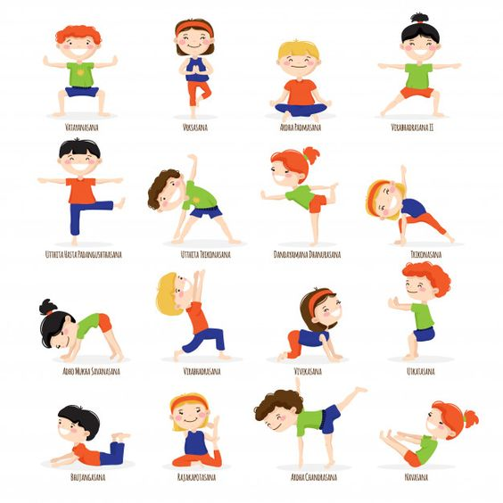

5.Posłuchajcie wiersza , znajdźcie w nim nazwę miesiąca który mamy obecnie, który rozpoczął się w poniedziałek.
Fragment wiersza A. Nosalskiego
‘O dwunastu braciach’.

Drogą do lasu
idzie już czerwiec
z wiązanką chabrów
i dzbanem czernic.
Patrzy na łąkę
mokrą od rasy:
- Już czas najwyższy
na sianokosy.

Życzę miłej zabawy, pozdrawiam Luiza Jelonek.

